Phần cứng

# Cảm biến siêu âm

Cảm biến siêu âm là thiết bị cảm biến điện tử, được dùng để đo khoảng cách của một đối tượng mục tiêu bằng cách phát ra sóng siêu âm, sau đó âm thanh phản xạ được chuyển đổi thành tín hiệu điện. Tín hiệu sẽ được xử lý và thông báo ở đầu ra. Bộ phát của cảm biến có khả năng tạo ra âm thanh nhờ sử dụng tinh thể áp điện.

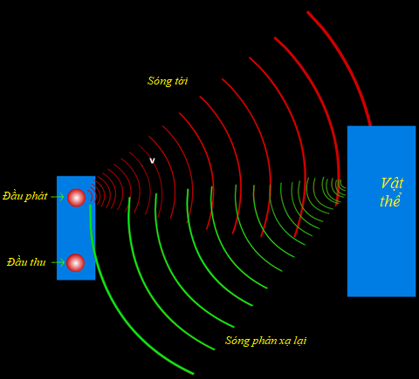

**Ưu điểm của cảm biến sóng siêu âm:**

Sử dụng sóng siêu âm nên có thể đo khoảng cách mà không cần tiếp xúc với vật chất cần đo. Vì thế, cảm biến siêu âm thường được dùng để đo mức chất lỏng có độ ăn mòn cao như acid hoặc xăng, dầu,…

Sóng siêu âm là một loại âm thanh có tần số cao nên độ nhạy của cảm biến rất cao, thời gian đáp ứng nhanh.

Độ chính xác của cảm biến siêu âm gần như là tuyệt đối, sai số trung bình khoảng 0,15% đối với khoảng cách 2m trở lại.

**Nhược điểm của cảm biến sóng siêu âm:**

Cảm biến siêu âm chịu ảnh hưởng nhiều bởi nhiệt độ và áp suất. Vì thế nó chỉ hoạt động tốt nhất ở môi trường có nhiệt độ từ 60 độ C trở xuống và áp suất khoảng 1 bar trở lại.

Các loại cảm biến siêu âm đo mức chất lỏng có chi phí đầu tư ban đầu là khá cao so với các loại cảm biến đo mức chất lỏng khác.

Một nhược điểm khác là cảm biến siêu âm rất dễ bị nhiễu tín hiệu nên khi lắp đặt, bạn cần phải lắp theo đúng hướng dẫn của nhà sản xuất.

**Ứng dụng của cảm biến siêu âm**

* Cảm biến siêu âm phát hiện vật cản: Dùng trong các hệ thống tự lái ô tô, máy bay không người lái, robot tự hành,... để phát hiện vật cản và tránh va chạm.
* Phát hiện dị tật của sản phẩm: phát hiện sản phẩm bị ngã đổ trên băng chuyền, phát hiện sản phẩm bị nứt hoặc bể
* Cảm biến siêu âm đo khoảng cách: Dùng trong các thiết bị gia dụng, điện tử như máy dò vàng, máy dò kim loại,...
* Cảm biến siêu âm đo mức nước: Dùng trong các hệ thống cấp thoát nước, xử lý nước thải,... để đo mức nước trong bể, ống dẫn,...
* Cảm biến vân tay siêu âm: Dùng trong các hệ thống an ninh, bảo mật để xác thực danh tính người dùng.

Một số cảm biến siêu âm:

**HC-SR04:** Đây là một cảm biến siêu âm giá rẻ, dễ sử dụng và có phạm vi hoạt động lên đến 4 mét. Nó thường được sử dụng trong các ứng dụng như phát hiện vật cản, đo khoảng cách, và đo mức nước. Kích thước của HC-SR04 là 25 x 15 x 20mm.

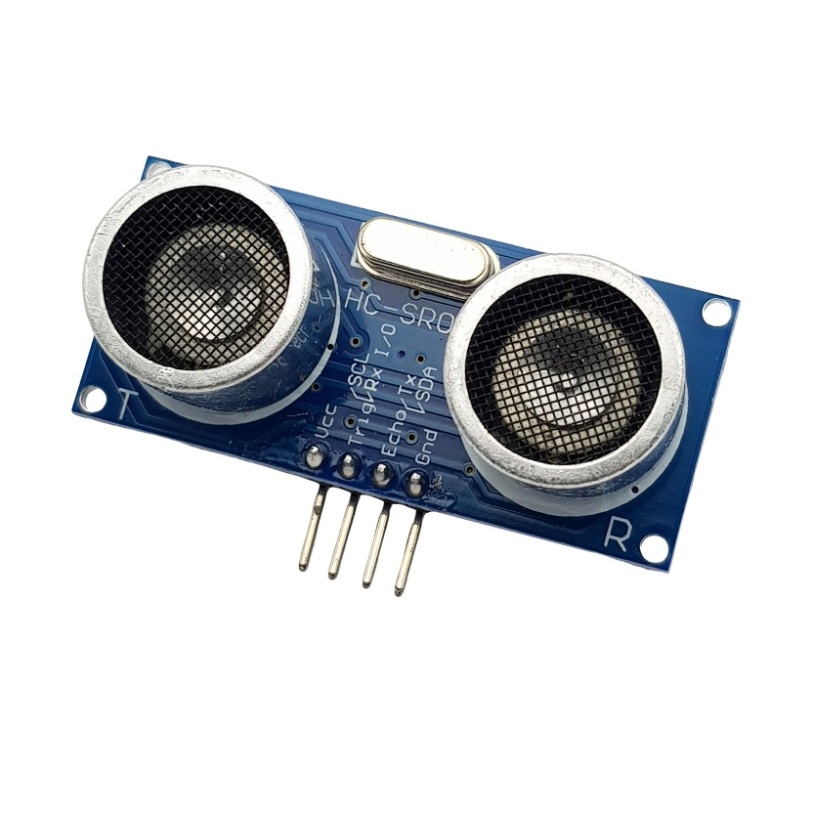

**HY-SRF05:** Đây là một cảm biến siêu âm tương tự như HC-SR04, nhưng có phạm vi hoạt động ngắn hơn (2 mét). Nó thường được sử dụng trong các ứng dụng cần độ chính xác cao hơn. Kích thước của HY-SRF05 là 25 x 15 x 20mm.

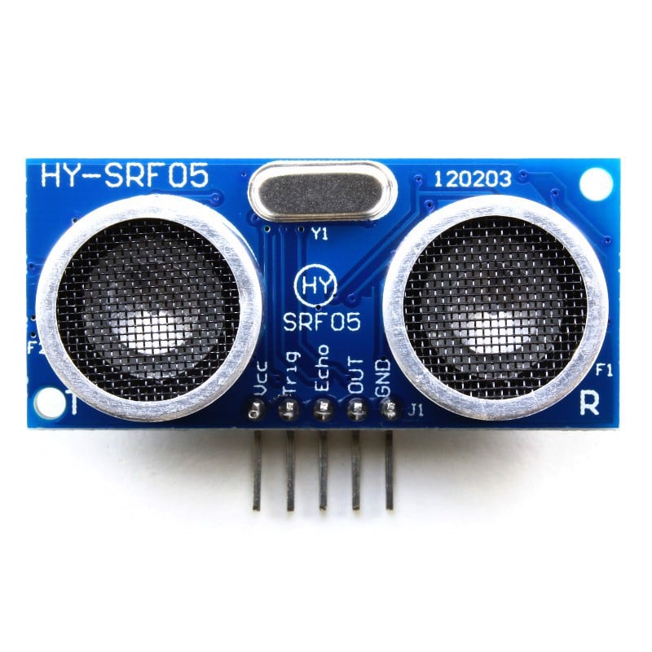

**GY-US42V2:** Đây là một cảm biến siêu âm có độ chính xác cao, có phạm vi hoạt động lên đến 4 mét. Nó thường được sử dụng trong các ứng dụng cần độ chính xác cao và độ tin cậy cao. Kích thước của GY-US42V2 là 25 x 15 x 20mm.

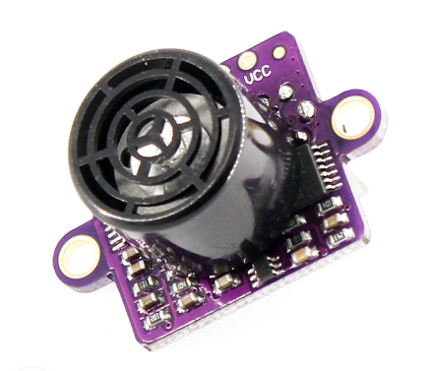

**JSN-SR04T / AJ-SR04M**: JSN-SR04T-2.0 là cảm biến đo khoảng cách bằng siêu âm, khoảng cách đo từ 20cm-600cm, sai số trong khoảng 2mm. Sản phẩm bao gồm một cảm biến siêu âm và một mạch điều khiển. Đầu dò cảm biến được sản xuất theo quy trình công nghiệp, chống thấm nước, hiệu suất ổn định và tương thích với tất cả các MCU hiện có trên thị trường. Điểm mù của cảm biến trong phạm vị 20cm đổ lại, vì thế chỉ có thể đo khoảng cách cách cảm biến từ 20cm trở lên.

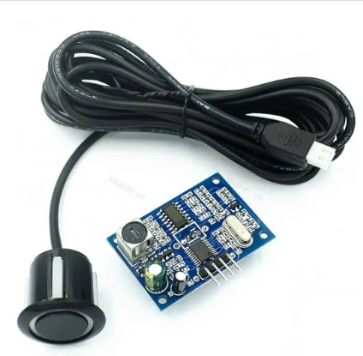

**SEN0001:** URM37 V5.0 là một mudule cảm biến siêu âm mạnh mẽ với bù nhiệt độ bulit-in để đảm bảo đo khoảng cách chính xác trong cảnh các ứng dụng thay đổi nhiệt độ. Nó có giao diện phong phú và cung cấp nhiều đầu ra khác nhau: đầu ra tương tự, công tắc, nối tiếp (mức TTL và RS232 tùy chọn), PWM, v.v. Mô-đun có thể được sử dụng để đo góc quay của servo. Kết nối với một servo bên ngoài, nó thay đổi thành một máy quét siêu âm không gian. URM37 đã có mặt trên thị trường trong nhiều năm và đóng một vai trò quan trọng trong các lĩnh vực khác nhau, và chúng tôi không ngừng tối ưu hóa và cải thiện nó. Kích thước cơ học, giao diện pin và các lệnh giao tiếp của phiên bản này (V5.0) tương thích với các phiên bản cũ hơn.

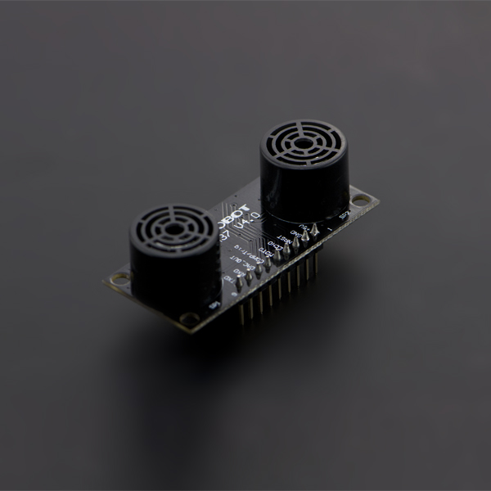

**SRF-US016:** US-016 là một module cảm biến được dùng để phát hiện, đo khoảng cách từ vật thể đến cảm biến bằng sóng siêu âm, phạm vi phát hiện rộng từ 2 đến 300cm. Cảm biến siêu âm này sử dụng nguồn điện 5VDC, thời gian phản hồi nhanh, độ chính xác cao hoạt động ổn định phù hợp với các vật dụng phát hiện vật cản, đo khoảng cách bằng sóng siêu âm,...

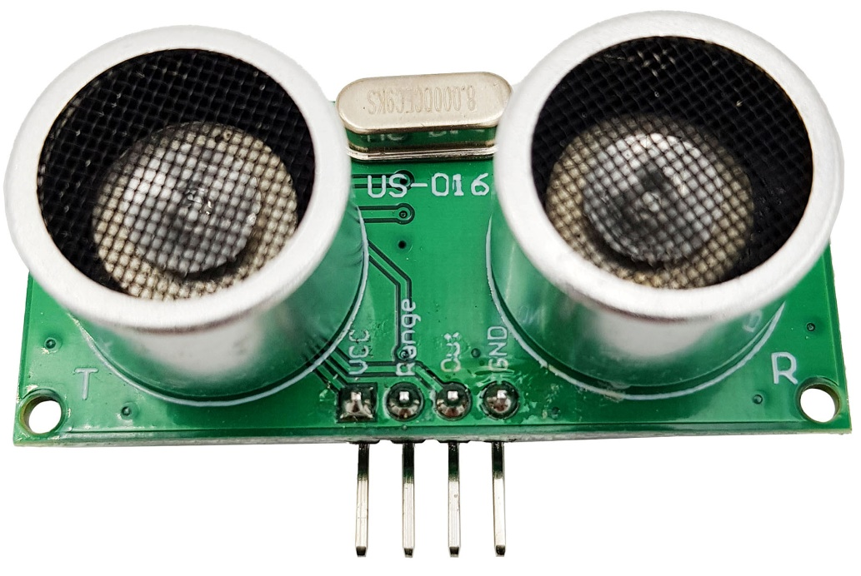

[HCSR04 datasheet(2/6 Pages) ETC2 | Ultrasonic Sensor (alldatasheet.com)](https://html.alldatasheet.com/html-pdf/1132204/ETC2/HCSR04/227/2/HCSR04.html)

[Arduino ultrasonic sensor (HC-SR04 or HY-SRF05).pdf (energiazero.org)](http://www.energiazero.org/arduino_sensori/Arduino%20ultrasonic%20sensor%20(HC-SR04%20or%20HY-SRF05).pdf)  
[Ultrasonic Sensor - GY-US42 - I2C - GY-US42 (tinytronics.nl)](https://www.tinytronics.nl/shop/en/sensors/distance/ultrasonic-sensor-gy-us42-i2c)

[URM37_V5.0_Ultrasonic_Sensor_SKU_SEN0001_-DFRobot](https://wiki.dfrobot.com/URM37_V5.0_Ultrasonic_Sensor_SKU_SEN0001_)

[Module cảm biến siêu âm US-016 (icdayroi.com)](https://icdayroi.com/module-cam-bien-sieu-am-us-016)

[Cảm biến siêu âm chống nước AJ-SR04M Waterproof Ultrasonic Sensor – Hshop.vn](https://hshop.vn/products/cam-bien-sieu-am-chong-nuoc-ultrasonic-jsn-sr04t)

|  |  |  |  |  |  |  |  |
| --- | --- | --- | --- | --- | --- | --- | --- |
|  | HC-SR04 | HY-SRF05 | GY-US42V2 | | JSN-SR04T / AJ-SR04M | SRF-US016 | SEN0001 |
| Power supply | 5V | 5V | 3.5-5V | | 3 - 5.5v | 5V | 3.3V – 5.5V |
| Quiescent current | 15mA | <2mA | 3.3V:2.7mA | 5V:4.4mA | <8mA | 3.8mA | 20mA |
| Detection range | 2cm-450cm | 2cm-450cm | 20-640cm | | 20-600cm | 2-300cm | 2cm – 800cm |
| Resolution | 0.3cm | 0.2mm | 1cm | | 1mm | 0.3cm | 1cm |
| Sensor angle | <15 độ | <15 độ | <15 độ | | 75độ | 15 độ |  |
| Giá thành | 27.000vnd | 28.000vnd | 350.000vnd | | 114.000vnd | 50.000vnd | 20.52 USD |